

Documento de Análisis
Sistema de Ventas y/o reservas de pasajes aéreos

Creado por: | José Ancajima | Fecha: | 19/07/2014
Revisado por: | Jair Zevallos | Fecha: | 21/07/2014
Aprobado por: | Jair Zevallos | Fecha: | 21/07/2014

- DESCRIPCIÓN DEL REQUERIMIENTO

El presente proyecto nace con la finalidad de brindar un mejor servicio y automatizar el proceso en la venta y/o reserva de pasajes aéreos a los clientes de “Viajes Tumi”. La empresa ha decidido que, para la comodidad y disponibilidad de sus clientes, una buena opción es poder realizar la compra y/o reserva de pasajes aéreos en cualquier horario y desde el lugar en donde se encuentre, ya sea en su casa u oficina, solo debe contar con una computadora con conexión a Internet.

Bajo este contexto “Viajes Tumi” necesita de un sistema web capaz de controlar, manejar y poner a disposición de los usuarios, la información necesaria para el proceso de venta y/o reserva. De la misma forma requiere de la capacidad de estar interconectado con las diferentes sucursales y puntos de ventas distribuidos en los principales centros comerciales de la ciudad.

Para cubrir todas las necesidades, se decidió crear un sistema de información el cual sea capaz de llevar a cabo el proceso de venta y/o reserva de pasaje aéreos con las siguientes características básicas:

- Modulo de inicio.
- Modulo de consultas.
- Modulo de reserva.
- Módulo de pago.
- Detalle de la transacción.

- SITUACIÓN ACTUAL
“Viajes Tumi” centra sus operaciones ofertando pasajes aéreos desde Lima - Perú a cualquier parte del mundo.
Cuenta con oficinas y módulos de ventas ubicados en los principales centros comerciales de la ciudad.
En la actualidad el proceso de ventas y reservas de pasajes cada vez se va volviendo más complejo, debido a los diferentes factores que intervienen, los cuales se definen por orden de prioridad a continuación:
- La imposibilidad de realizar y modificar reservas de forma simple y transparente tanto para el usuario como para el cliente que hizo dicha reserva.
- El cálculo manual de la disponibilidad de asientos vendidos, lo cual hace caer en errores al momento de efectuar las ventas y reservas de pasajes.
- Para poder realizar una reserva, la empresa exige el pago del 50% del monto total del servicio, esto no es nada agradable para el cliente ya que, debido a la competencia, existen otras agencias de viajes que permiten realizar una reserva por un límite de tiempo, si el cliente no cancela el monto dicha reserva se elimina. Todo es automatizado.
- La venta y/o reserva de pasajes solo se puede realizar en horario de oficina (de 9:00 am – 5:00 pm), debido a no contar con personal que trabaje durante más horas.

- ALCANCE DEL SISTEMA
En esta actividad en conjunto con “Viajes Tumi” se definieron los procesos que intervienen en el negocio de ventas y reservas de pasajes aéreos, cuales son los requisitos que debe cumplir el sistema a desarrollar.
- Descripción del sistema
Este proyecto contara con cuatro módulos, los cuales son: Modulo de Inicio, Modulo de Consulta, Modulo de Reserva, Modulo de Pago, de los cuales estos serán módulos de fácil entendimiento, eso hará de que el usuario pueda comprar sus boletos aéreos de forma muy sencilla y adecuada desde la comodidad de su hogar u oficina.
- Dentro del alcance

Dentro de alcance
Consultar los vuelos
Listado de los vuelos con los datos ingresados por el usuario
Información de las aerolíneas
Compra de boletos aéreos
Registro de usuarios

- ESPECIFICACIONES FUNCIONALES

  - DEFINCIONES DETALLADAS.

Tenemos estos principales procesos de negocio:
- Inicio: Se encargará de mostrar al usuario la interfaz principal.
- Consulta: Se encargará de realizar la consulta de los vuelos que hay con los requisitos que el usuario pide, ya sea con el origen, destino y fechas.
- Reserva: Aquí se hará la reserva del vuelo que habrá sido seleccionado previamente, y poder pagarlo a posterior.
- Pago: Es aquí donde el usuario elige si desea pagarlo virtualmente o acercándose a alguna agencia bancaria.

  - CARACTERISTICAS DETALLADAS DEL PRODUCTO.

- Inicio: La pantalla principal del sistema de venta será de la siguiente forma, donde las opciones son Inicio, Pagos, Aerolíneas, Vuelos.

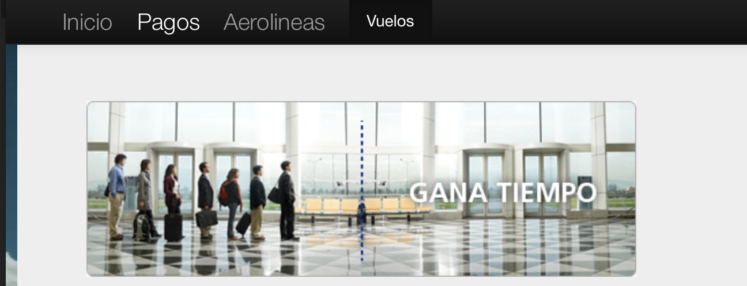

- Consulta: En el componente Vuelos se podrá elegir el origen del vuelo, el destino y la fecha de viaje. La interface es la siguiente:
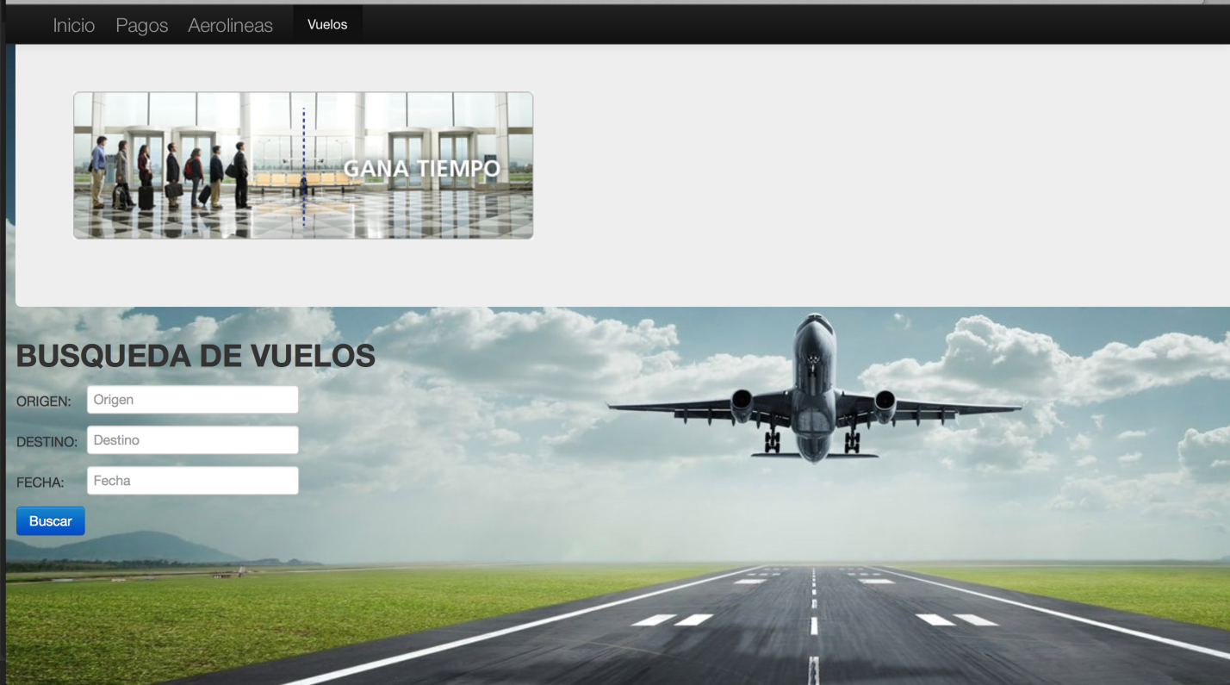

- Reserva: En este modulo el cliente podrá seleccionar el vuelo de su preferencia y realizar su respectiva reserva.
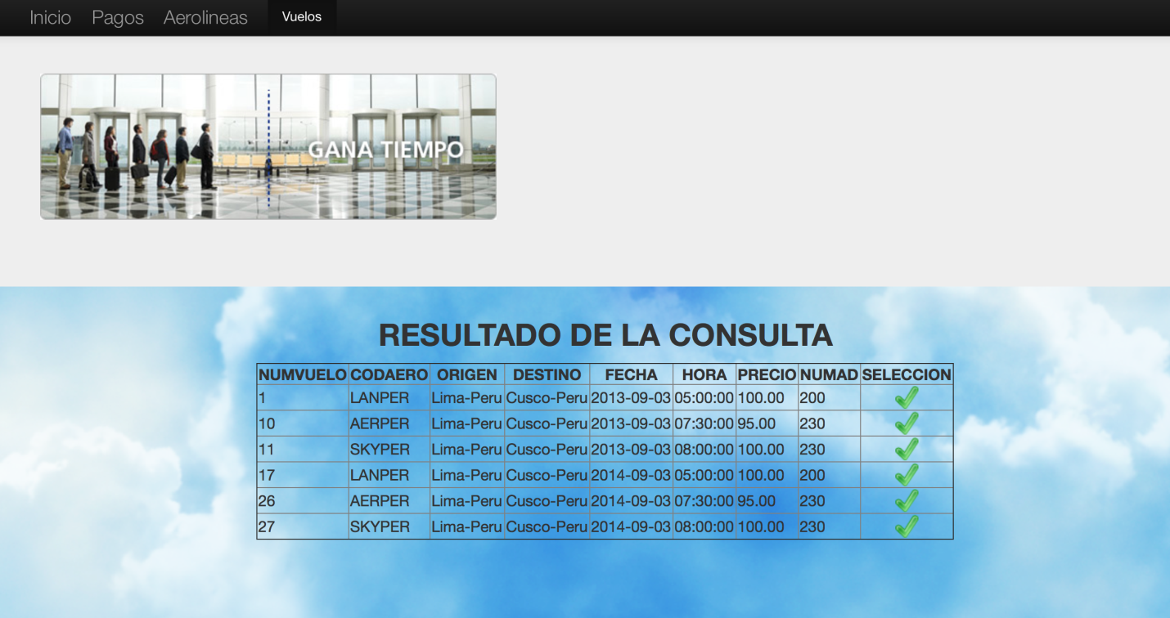

  - CASOS DE ANÁLISIS
Breve descripción de los casos de uso:
- Reservar Pasaje: Esta acción conlleva a la verificación del espacio disponible para ejecutarse, así como, la verificación de la disponibilidad de asiento si es que el cliente así lo solicitase. Tanto en la reserva de pasajes se establece un periodo de expiración de la misma después del cual esta es dado de baja y los espacios o cupos son dejados disponibles nuevamente.
- Pagar reserva: Esta acción cambia el estado de una solicitud de reserva de “reservada” a “pagada” generando la documentación de venta y de embarque que se requiera.
- Vender Pasaje: Tal como en el caso de “reservar pasajes” se realizan las mismas comprobaciones de disponibilidad y adicionalmente se genera el documento de embarque (ticket) y de documento tributario (Factura) si el cliente lo solicitase.
- Consulta de Itinerario: Esta acción es realizada con el fin de entregar al cliente una fecha, hora y vuelo para un viaje en particular. Es realizado para satisfacer la petición del cliente.
- Cambiar Itinerario: Esta acción involucra tomar un itinerario que no ha sido ocupado, es decir, no existen y/o reservas para él, y reasignarle una nueva fecha, hora o vuelo.
  - ANÁLISIS FUNCIONAL
Con el fin de dar solución a los problemas planteados y poder llevar a cabo las tareas de ventas y reservas de pasajes aéreos en forma exitosa, la empresa “Viajes Tumi” se contactó con VARZSOFT S.A. empresa dedicada al desarrollo de sistemas de información, con el fin de obtener un sistema el cual cubriera todas las inquietudes planteadas.
La solución planteada se basa en un sistema que pudiese ser ejecutado y operado a través del navegador, de esta forma se evitaría el tener que instalar el sistema en cada computador que pretendiese contactarse con el sistema de ventas y reservas.
Por lo tanto se desarrollará el sistema en el siguiente orden:
- Análisis de Sistema de Información.
- Diseño del Sistema de Información.
- Construcción del Sistema de Información.
- Implantación y Aceptación del Sistema.
    - ANÁLISIS DE SISTEMA DE INFORMACIÓN
El objetivo de este proceso es la obtención de una especificación detallada del sistema que satisfaga las necesidades de los usuarios y sirva de base para el posterior diseño del sistema.
Para lo cual se ha desarrollado un catálogo de requisitos:

Identificador de requisitos | Descripción | Tipo de Requisito
1 | Registrar la venta de pasajes | Funcional
2 | Registrar la reserva de pasajes | Funcional
3 | Eliminación de una venta | Funcional
4 | Eliminación de una reserva | Funcional
5 | Registro de una venta previamente registrada | Funcional

El catalogo de requisitos representa todo el flujo en el proceso de venta y reserva de “Viajes Tumi”.
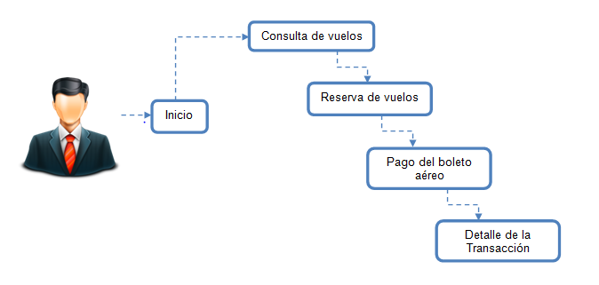
    - DISEÑO DEL SISTEMA DE INFORMACIÓN

El objetivo de este proceso es la definición de la arquitectura del sistema y el entorno tecnológico que le dará el soporte, junto con la especificación detallada de los componentes del sistema.
En esta actividad se definirá las particiones físicas del sistema y las comunicaciones entre ellos.

Diagrama de la arquitectura utilizada.

    - CONSTRUCCIÓN DEL SISTEMA DE INFORMACIÓN.
El detalle se encuentra en el documento de Diseño.
    - IMPLANTACIÓN Y ACEPTACIÓN DEL SISTEMA.
Esta etapa involucra el pase a producción del sistema web desarrollado, el cual estará publicado en los servidores web de “Viajes Tumi”.
Durante esta etapa se preparó el material para la capacitación de los usuarios finales.
Se analizan y establecen los criterios de aceptación del sistema por parte de los usuarios finales. Esto es:
- El sistema debe estar disponible en cualquier punto de acceso que se necesite.
- El cálculo de disponibilidad de los viajes debe entregar los datos necesarios para la venta y/o reserva de servicios en el sistema.

